DOCUMENTATIE
Tema 1

CALCULATOR DE POLINOAME

NUME STUDENT: FLOREAN EUSEBU-IOAN
GRUPA: 30223

CUPRINS

1. Obiectivul temei 3
2. Analiza problemei, modelare, scenarii, cazuri de utilizare 3
3. Proiectare 4
4. Implementare 5
5. Rezultate 9
6. Concluzii 10
7. Bibliografie 10

Obiectivul temei

Obiectivul principal al primei teme la materia Tehnici Fundamentale de Programare este crearea unui calculator de polinoame care permite scrierea polinoamelor in 2 campuri de text separate, asupra carora se vor aplica diferite operatii, iar rezultatul acestora va aparea in al treilea camp de text. Acest calculator este creat pe tipul MVC(MODEL VIEW CONTROLLER). Dintre operatiile pe care acest calculator reuseste sa le execute, enumeram: adunarea, scaderea, inmultirea, impartirea, derivarea si integrarea polinoamelor. Toate aceste operatii vor fi reluate si va fi explicat modul de executie al acestora in capitolul 2(Analiza Problemei, Modelare, Scenarii si Cazuri de utilizare).
Aplicatia creata permite scrierea polinoamelor atat de la tastatura, cat si cu ajutorul butoanelor vizibile in cadrul interfetei grafice care a fost creata cu ajutorul JAVA SWING. Modul de constructie al aplicatiei a constat in crearea unei clase Model care contine toate operatiile asupra polinoamelor(metode precum ADD, MIN, MUL, DIV, INTEGER, DERIV), a unei clase View care contine campurile de text si butoanele, plus a unui clase Controller care face legatura intre celelate 2 clase precizate anterior. Practic clasa Controller instantiaza clasele VIEW SI MODEL prin 2 obiecte de tipul acestora, ceea ce permite utilizarea metodelor declarate si definite in clasele sursa. In cadrul clasei care face legatura dintre cele 2 clase initiale avem metode care adauga si creaza butoanele si textField-urile necesare interfetei grafice, plus o metoda numita AddActionListener care practic va sensibiliza fiecare buton, acesta reactionand la click. De exemplu, in cazul efectuarii unui click pe Button0 va avea loc memorarea si aparitia in field-ul corespunzator a cifrei 0. De asemenea prin apasarea butonului DERIV, se va efectua derivarea polinomului present in campul text, urmand ca apoi sa se afiseze in campul de output valoarea noului polinom obtinut prin derivarea polinomului introdus de catre utilizator.

Analiza problemei, modelare, scenarii, cazuri de utilizare
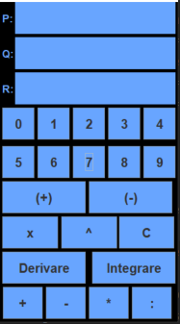
In momentul rularii aplicatiei, pe ecran va aparea interfata grafica cu toate butoanele necesare introducerii polinoamelor si efectuarii operatiilor. De asemenea, dupa prima operatie nu este necesara pornirea si oprirea aplicatiei, intrucat interfata acesteia prezinta un buton de CLEAR (C) care permite stergerea datelor introduse initial si permite inserarea de noi date.
In figura 1 este o imagine cu interfata grafica care apare in momentul rularii programului.
- Prima casuta de sus reprezinta campul text corespunzator primului polinom care va fi introdus de la tastatura. De asemenea, in stanga acestui TextField este un Jlabel care ne arata numele primului polinom P, acest lucru avand scopul de a sugera utilizatorului ca acea casuta este special create pentru introducerea primului polinom.
- A doua casuta este similara premei, doar ca aceasta are in stanga ei un Jlabel cu textul Q, care indica 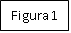numele celui de-al doilea polinom si sugereaza utilizatorului locul in care trebuie introdus acesta.
- Ultima casuta de text, care e precedata de Jlabel-ul “R”=RASPUNS prezinta casuta de output in care va aparea rezultatul operatiei aplicata asupra celor 2 polinoame P si Q.
- Cele 10 butoane cu cifre sunt situate corespunzator, in centrul interfetei intrucat sunt cele mai utilizate si acestea servesc la introducerea coeficientilor, respective exponentilor termenilor celor 2 polinoame.
- Butoanele de pe al 7-lea rand servesc de asemenea la introducea polinomului, reprezentand variabila de care acesta depinde, puterea si respective ClearButton care serveste la stergerea datelor introduse si ofera posibilitatea introducerii a noi date. Pentru a introduce un polinom, se va selecta cu click-ul care polinom se doreste a fi introdus(dintre P si Q), iar apoi cu ajutorul butoanelor se vor introduce acestea cu success.
- Prin intermediul butoanelor (+) si (-) se vor specifica semnele tuturor coeficientilor polinoamelor.
- De precizat, in cee ace priveste scrierea polinoamelor:
- Nu este nevoie sa se introduca x^0 (e sufficient sa se scried doar coeficientul, aplicatia dandu-si seama ca este vorba de termenul liber)
- Nu este nevoie sa se specific semnul primului coefficient in cazul in care acesta este pozitiv(5x^5 va fi interpretat ca un element care are coeficientul pozitiv, nefiind nevoie sa se introduca +5x^5)
- Nu este nevoie scrierea termenilor polinomului intr-o anumita ordine, aplicatia ii ia in considerare pe fiecare, iar la final polinomul rezultat va fi afisat in ordinea descrescatoare a gradelor fiecarui termen.
- Obligatoriu este sa se introduca fiecare putere a lui x, mai putin 0(chiar daca este vorba de 5x^1, nu merge sintaxa 5x)
- Pe ultimele randuri sunt prezente butoanele care apeleaza metodele care vor efectua operatiile asupra polinoamelor. Cele 2 operatii, DERIV SI INTEGER, care sunt operatii superioare sunt prezente pe un singur rand, iar ultimul rand contine operatiile elementare asupra polinoamelor, si anume adunarea( + ), scaderea( - ), inmultirea( * ), impartirea( : ).

Proiectare
Polinomul este stocat in cadrul clasei numita Polinom.java care continue instantiaza clasa Molinom printr-o lista de molinoame. Clasa Molinom continue 2 instante de tipul primitive int care reprezinta coeficientul si rangul fiecarui termen. De asemenea este prezenta o clasa DoubleMolinom asemanatoare celei prezentate anterior, dar aceasta contine instante reale, de tip double. A fost nevoie de aceasta pentru a dezvolta operatia de integrare a polinoamelor care duce la crearea unui polinom cu coeficienti reali, chiar daca se porneste de la un polinom cu coeficienti intregi.
Aplicatia create, “Calculator de polinoame” continue 3 clase principale care ilustreaza stilul MVC(MODEL-VIEW-CONTROLLER). In clasa Model sunt definite toate operatiile asupra polinomului, clasa View contine butoanele si campurile text vizibile utilizatorului, iar clasa Controller instantiaza celelalte 2 clase si face legatura dintre acestea, practic ilustrand faptul ca prin apasarea unui buton se invoca metoda corespunzatoare a acestuia, urmand sa fie afisat rezultat in campul de output.
O alta clasa necesara este SortByRank care implementeaza comparatorul care ajuta la sortarea si afisarea polinomului in forma sa standard, in mod descrescator dupa rangul fiecarui termen.
Ultima clasa este clasa Test.java care contine metoda statica main, iar rolul acesteia este doar de a instantia clasa Controller, cee ace va duce la rularea tuturor metodelor apelate in constructorul acestei clase.
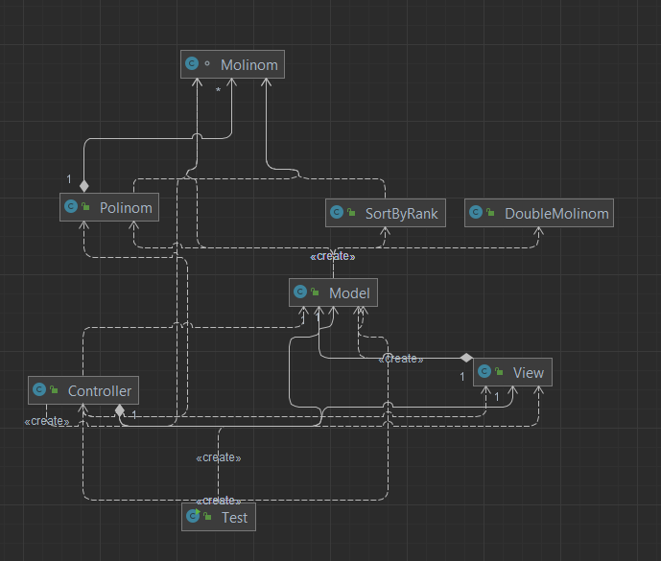
In aceasta imagine este ilustrata diagrama UML de clase si dependenta dintre acestea. Dupa cum se observa si in aceasta, intre clasa Molinom si Polinom, intre Model, View si Controller este o relatie de compozitie intrucat primele clase sunt instantiate in cele din urma. De asemenea, intre majoritatea claselor exista o relatie de dependenta, toate fiind construite astfel sa depinda de celelalte.

Implementare

Datorita implementarii Model-View-Controller exista mai multe clase care au doar instante declarate private si nu au metode. Singurele metode din acestea sunt settari si getter, de acestia avand nevoie in clasele principale cand implementam metodele, intrucat in clasele initiale, acestea erau declarate private, fiind vizibile doar in clasa respective. Clasele de genul acesta sunt: Molinom.java, DoubleMolinom.java, Polinom.java si View.java.
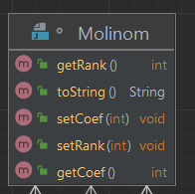
Clasa Molinom contine doar variabilele instanta int coef si int rank care reprezinta coeficientul si respectiv rangul fiecarui termen. Pe langa acestea sunt prezente si metodele getRank(), getCoef() care ajuta la accesarea celor 2 campuri, sau metodele setCoef(), setRank() care ajuta la moficarea valorilor celor doua campuri.

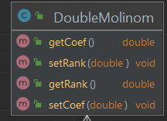

Clasa DoubleMolinom contine la fel ca clasa anterioara, 2 variabile instanta, doar ca declarate de tipul double intrucat aveam nevoie de acestea in implentarea operatiei de integrare a polinomului.

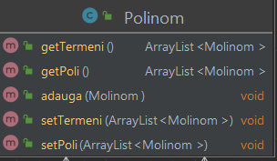
Clasa polinom este o clasa care este in legatura de compozitie cu clasa Molinom intrucat acesta contine o lista de elemente de tip Molinom, aceasta lista reprezentand de fapt polinomul introdus de la tastatura intr-o forma care poate fi procesata de metodele aplicatiei. Aceasta contine metode precum getTermeni(), getPoli() pentru accesul acestor doua campuri, adauga(Molinom) care are rolul de a adauga un nou element polinomului si setTermeni(), setPoli() pentru modificarea datelor.

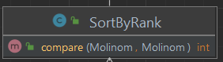
Clasa SortByRank.java implementeaza interfata Comparator si are o singura metoda suprascrisa(compare). Rolul acesteia este de a sorta polinomul rezultat in ordine descrescatoare dupa rangul termenilor.

In clasa Model.java avem metodele care efectueaza operatiile asupra polinoamelor. Dintre metodele acestei clase, se enumera:
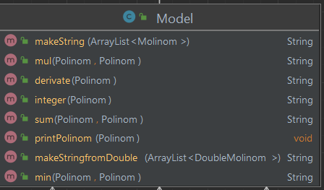
- makeString(ArrayList<Molinom>)= metoda care preia polinomul reprezentat prin intermediul liste de monoame si pe urma il converteste intr-un string vizibil pentru utilizator ca sa poate fi afisat in interfata grafica.
- mul(Polinom, Polinom)= metoda care primeste ca doi parametrii cele 2 polinoame pe care le inmulteste si returneaza un String care contine polinomul rezultat.
- derivate(Polinom)= metoda care primeste ca parametru un polinom pe care il deriveaza, urmand ca apoi sa returneze Stringul care contine polinomul derivate.
- Integer(Polinom)=metoda construita la fel ca derivate, primeste ca parametru un polinom pe care il integreaza iar rezultatul il pune intr-un string care va putea fi afisat in interfata grafica
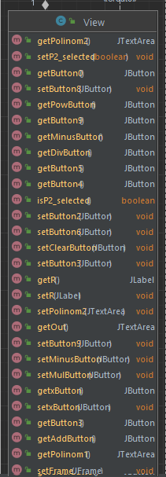
- Sum(Polinom, Polinom) = metoda care primeste ca paramtrii 2 polinoame reprezentate prin lista de molinoame, efectueaza operatia de adunare asupra acestora si pe urma returneaza Stringul care reprezinta polinomul rezultat.
- Min(Polinom, Polinom)= metoda care primeste ca parametrii 2 polinoame reprezentate prin lista de molinoame, efectueaza operatia de scaderea asupra acestora iar polinomul rezultat il converteste in string.

In clasa View avem frame-ul declarat plus toate butoanele si textFieldurile necesare. Aceasta clasa nu prezinta metode, doar settere si gettere necesare in implementarea metodelor din clasa Controller, precum getPolinom1(), getPolinom2(), getButton0(), getButton1(), getButton2(), getButton3(), getButton4(), getButton5(), getButton6(), getButton7(), getButton8(), getButton8(),getPowButton(), getXButton(), getDerivButton(), getIntegerButton(), etc si setPolinom1(), setPolinom2(), setButton0(), setButton1(), setButton2(), setButton3(), setButton4(), setButton5(), setButton6(), setButton7(), setButton8(), setButton9(), setPowButton(), setXButton(), setDerivButton(), setIntegerButton(), etc.

In clasa Controller avem metodele principale, rolul acestora fiind de a face legatura din Model si View. De asemenea, acesta metoda contine un constructor care are rolul de a apela toate metodetele sale. In functia de test, se va instantia aceasta clasa, moment in care toate aceste metode vor fi apelate instant. Practic aceste metode au rolul de a face butoanele sensibile la click si de a apela metodele definite in Model. Metodele acestei clase sunt:
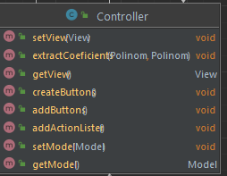
- getView(), getModel(), setView(), setModel()
- extractCoeficient(Polinom, Polinom)= metoda care are rolul de a extrage termenii polinomului din stringuri si de a crea polinomul sub forma ceruta de aplicatie pentru a putea fi procesate datele de catre aceasta
- createButtons= metoda care are rolul de a creea butoanele, adica le adauga text, background, font si le pozitioneaza in locul potrivit pe interfata grafica.
- addButtons= metoda care are rolul de a adauga fiecare buton interfetei grafice, prin syntagma frame.add(Button)
- addActionListener= metoda foarte ampla si importanta care seteaza pentru fiecare buton cee ace trebuie sa faca interfata grafica si programul in momentul in care acesta este apasat. Practic, in momentul in care va fi apasat butonul Button0, pe interfata grafica va fi afisata cifra 0 iar stringul corespunzator polinomului va memora caracterul 0.

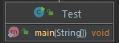
Clasa Test contine metoda statica void in care sunt instantiate obiecte ale claselor Model si View pentru a putea apela constructorul Controller(), rolul acestuia fiind de a apela la randul sau metodele clasei respective.

Rezultate
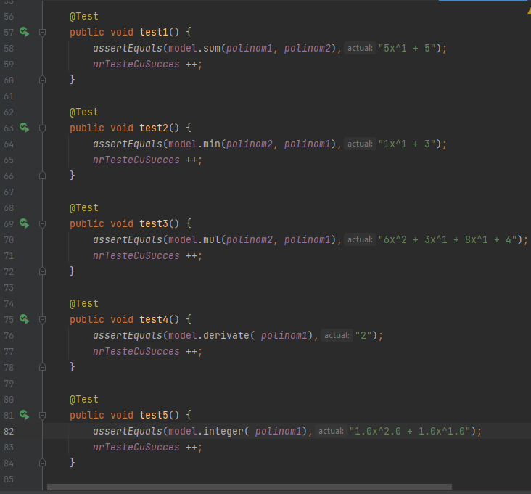
In imaginea de mai sus, sunt prezentate testele pe care le-am facut asupra programului in cadrul clasei numite JUnitTest. Acestea vizeaza operatiile de baza ale calculatorului de polinoame, cum ar fi adunare, scadere, inmultire, impartire, integrare si derivare. Testele au fost facute pentru niste polinoame de baza Primul polinom este memorat in polinom1 care este instanta a clasei Polinom si contine 2x+1. Al doilea polinom, polinom2 contine 3x+4. Asupra acestor 2 polinoame s-au efectuat operatiile mai sus enumerate in cadrul a 5 teste separate. In fiecare text se verifica daca rezultatul operatiilor aplicate celor 2 polinoame este egal cu rezultat asteptat. Aceste verificari s-au efectuat cu ajutorul sintagmei assertEquals(a, b).

Concluzii
In urma dezvoltarii acestei aplicatii numite Calculator de Polinoame am deprins o multitudine de informatii in ceea ce priveste atat programarea orientate pe obiecte, cat si limbajul de programare Java. Sunt de parere ca este foarte benefic pentru student sa aiba de realizat astfel de proiecte in primul rand pentru ca acestea reprezinta lucruri practice care te dezvolta si te pregatesc pentru cariera in programare si in al doilea rand intrucat aceasta aplicatie reprezinta un proiect personal care poate fi atasat la CV-ul fiecaruia.
De asemenea, implementarea acestei aplicatii m-a ajutat sa imi antrenez gandirea logica matematica prin implementarea mai multor operatii matematice asupra polinoamelor.
Un alt beneficiu al dezvoltarii acestui preiect este reprezentat de faptul ca am reusit mult mai bine sa asimilez cunostintele mele in cee ace priveste interfata grafica. Stiam in teorie cum functioneaza interfata grafica in java, dar prin acest proiect care este mai complex am invatat noi metode prin care se pot afisa anumite date pe care nu le stiam inainte.
O posibila imbunatatire a acestui proiect o reprezinta afisarea polinomului, care poate fi facuta in format real, reprezentand rangul termenului la exponent, fara a fi nevoie de caracterul “^”.

Bibliografie
https://ro.wikipedia.org/wiki/Model-view-controller
https://dsrl.eu/courses/pt/

